
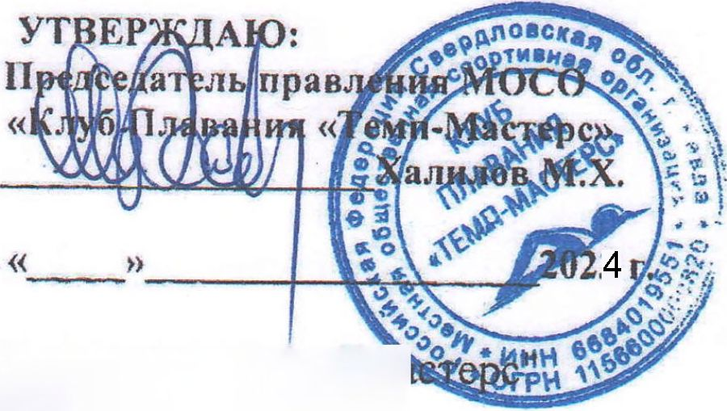
Согласовано:
Начальник отдела по физической
Андреева Е.Л.
культ^|^''(|ь^{Ф}₍£шорту администрации
/А < o^{v}-—Уо*
Положение
о проведении первенства ГО Ревда по плаванию в категории "Мастерс" "Новогодняя миля-2024"

- Цели и задачи
- пропаганда здорового образа жизни и достижений пловцов ГО Ревда -популяризация плавания и развитие ветеранского движения;
-вовлечение в спортивную жизнь бывших спортсменов и любителей плавания; -совершенствование спортивного мастерства пловцов-ветеранов;
- Сроки и место проведения
Дата проведения соревнований: 21 декабря 2024 года
Бассейн МАУ СК «Темп», 25 метров, 5 дорожек для проведения заплывов (1-а дорожка разминочная), электронный хронометраж.
Адрес: г. Ревда, ул. Спортивная, д. 4
13.45 - мандатная комиссия (судейская)
14.45-15.15 - Разминка
Во время проведения заплывов 6-ая дорожка будет оставаться разминочной. 15.15 - старт
- Организация и проведение соревнований
Общее руководство проведения Соревнований возлагается на местную общественную спортивную организацию «Клуб плавания «Темп-Мастере» г. Ревды в лице председателя Халилова М.Х. при организационной поддержки отела Физической культуры и спорта Администрации ГО Ревда и Муниципального Автономного Учреждения «Спортивный Клуб «Темп».
Непосредственное проведение соревнований возлагается на судейскую коллегию: гл. судья соревнований - Сокольников Владислав Леонидович (+7 922 2015050) гл. секретарь соревнований - Наталья Владиславовна Тихонова (+7 902 268 8059) Местная общественная организация «Федерация плавания ГО Ревда» является ответственным из числа организаторов по обеспечению совместного с собственниками, пользователями объекта, на котором будет приходить данное соревнование, мер общественного порядка и общественной безопасности в соответствии с законом Российской Федерации.
- Требования к участникам и условия их допуска
В соревнованиях принимают участие спортсмены и любители плавания старше 25 лет, закончившие активные выступления за профессиональные команды.
Соревнования проводятся как личное первенство на дистанции 1500 м. в/с. или 800 м. в/с

В индивидуальных номерах программы участники выступают в следующих возрастных категориях среди мужчин и женщин:
25 - 29 (1997-1993) 30 - 34 (1992-1988) 35 - 39 (1987-1983) 40 - 44 (1982-1978) 45 - 49 (1977-1973)
50 - 54 (1972-1968) 55 - 59 (1967-1963) 60 - 64 (1962-1958) 65 - 69 (1957-1953) 70 - 74 (1952-1948)
75 - 79 (1947-1943) 80 - 84 (1942-1938) 85 - 89 (1937-1933) 90 - 94 (1932-1928)
Возраст участников определяется на день соревнований.
Каждый участник может стартовать не более чем в 1-ом индивидуальном номере программы-1500 м.в/с или 800 м.в/с
Участники соревнований обязаны:
- соблюдать требования безопасности во время участия в мероприятии и при нахождении на объектах спорта,
- соблюдать этические нормы в области спорта,
- соблюдать настоящее Положение и требования организаторов данного мероприятия. Ответственность за здоровье и сохранность жизни участников в пути следования и в дни соревнований возлагается на лицо их сопровождающее.
Все спортсмены принимают участие в соревнованиях на свой страх и риск. Судейская коллегия не принимает на себя ответственность за жизнь и здоровье участников соревнований, а также за возможные телесные повреждения или повреждения имущества на соревнованиях.
- Программа соревнований:
Со
ревнования проводятся на основании правил Международной Федерации Плавания (World Aquatics).
Время | Дистанция | Способ | Пол
13.45-14.45 | Судейская
14.45-15.15 | Разминка
15.15 | Старт
 | 800 м. | в/с | Женщины
 | 800 м. | в/с | Мужчины
 | 1500 м. | в/с | Женщины
 | 1500 м. | в/с | Мужчины

- Условия подачи заявок:
Технические заявкина участие принимаются, в произвольной формех указанием: ФИО, год рождения, возрастная категория, клуб/город, дистанция и предварительный результат, для формирования стартового протокола, принимаются до 14.00 20 декабря 2024 г. на эл.адрес: halilov-220873@,mail . ru
Каждый участник несет личную ответственность за состояние своего здоровья во время соревнований, что подтверждает личным заявлением на стандартном бланке, которое обязательно должен сдать на мандатную комиссию (образец прилагается)
Для принятия участия в соревнованиях, каждый участник производит денежный регистрационный взнос. Собранные средства направляются на покрытие организационных расходов.
Регистрационные взносы принимаются на судейской комиссии в день соревнований и на карту СБ: номер карты 4276 1600 1576 9319, привязана к номеру телефона 8 965 527 0350, Халилов Марсель Ханифович. В комментариях к платежу необходимо указать фамилию участника.
Получатель | Халилов Марсель Ханифович
Счет получателя | 40817810216542635059
Банк получателя | УРАЛЬСКИЙ БАНК ПАО СБЕРБАНК
ИНН Банка получателя | 7707083893
БИК Банка получателя | 046577674

В случае, если участник по своей инициативе отменяет регистрацию участия в
соревнованиях, сумма регистрационного взноса не вовращается.
Стоимость участия составляет:
Дистанция | Стартовые взносы
800 м. | 1000 руб.
1500 м | 1500 руб.

На мандатной комиссии каждый участник обязан предъявить паспорт или удостоверение личности, сдать заявление о личной ответственности за состояние своего здоровья во время соревнований и предъявить медицинскую справку о состоянии своего здоровья, которая является основанием для допуска к спортивным соревнованиям.
- Награждение:
Победители и призёры соревнований на каждой дистанции в каждой возрастной группе награждаются медалями, сувенирами. Сертификаты каждому участнику.
- Условия финансирования:
Финансирования мероприятия частично осуществляется в рамках муниципальной программы «Развитие физической культуры и спорта в городском округе Ревда до 2027 года».
Расходы по проведению соревнований несет МОСО «Клуб Плавания «Темп Мастерс». Расходы по командированию спортсменов осуществляются за счет командирующей организации.
- Обеспечение безопасности участников и зрителей соревнований:
Спортивные соревнования проводятся на объектах спорта, включенных во Всероссийский реестр объектов спорта, в соответствии с Федеральным законом от 4 декабря 2007 года № 329-ФЗ «О физической культуре и спорте в Российской Федерации».
Организация и проведение мероприятия осуществляется в соответствии с постановлением Правительства Российской Федерации № 353 от 18.04.2014 г. «об утверждении Правил обеспечения безопасности при проведении официальных спортивных соревнований», а также с постановлением администрации городского округа Ревда от 07.12.2018 г. № 3004 «Об организации обеспечения безопасности и общественного порядка при проведении физкультурных и спортивных мероприятий в городском округе Ревда».
Оказания скорой медицинской помощи осуществляется в соответствии с приказом Минздрава России от 21.10.2020 № 1144н «О прядке организации оказания медицинской помощи лицам, занимающимся физической культурой и спортом (в том числе при подготовке и проведении физкультурных мероприятий и спортивных мероприятий), включая порядок медицинского осмотра лиц, желающих пройти спортивную подготовку, заниматься физической культурой и спортом в организациях и (или) выполнить нормативы испытаний (тестов) Всероссийского физкультурноспортивного комплекса "Готов к труду и обороне" (ГТО)" и форм медицинских заключений о допуске к участию физкультурных и спортивных мероприятиях"
Антидопинговое обеспечение спортивных мероприятий в Российской Федерации осуществляется в соответствии с Общероссийскими антидопинговыми правилами (далее - Антидопинговые правила), утвержденными Министерством спорта Российской Федерации 11.12.2020.
Участие в спортивных соревнованиях осуществляется только при наличии полиса страхования жизни и здоровья от несчастных случаев.

Положение является официальным вызовом на соревнование (основанием для направления, в т.ч. командирования, спортсменов, тренеров и судей)
Заявление

Я,
(фамилия, имя)
заявляю о своём участии в личном Первенстве по плаванию в категории Мастерс, "Новогодняя миля- 2024".
Я ознакомлен(а) с Правилами соревнований World Aquatics, а также с Положением о данных соревнованиях. Медицинских противопоказаний не имею.
В случае получения во время соревнований травм, повреждений и других, опасных для жизни заболеваний никаких претензий к организаторам соревнований, судейской бригаде иметь не буду.
(подпись участника) (дата)

